INSTRUCCIONES PARA UTILIZAR LA APLICACIÓN DE VIDEO CONFERENCIA “MICROSOFT TEAMS”

Informamos a los señores accionistas que la Sociedad utilizará la aplicación de video conferencia Microsoft Teams para aquellos accionistas que deseen participar a través de medios tecnológicos en la Junta Ordinaria de Accionistas de la Sociedad convocada para el día 29 de abril próximo.

Los accionista que deseen participar por este medio deberán enviar un correo electrónico a accionistas@carozzi.cl Identificándose con su nombre completo y una copia de su cédula de identidad hasta el día 28 de abril del 2020.

Para conectarse a la reunión online de Carozzi S.A. y/o Inversiones Agrícolas y Comerciales S.A., a la hora indicada, busque en su correo la cita recibida desde el correo accionistas@carozzi.cl, el vínculo de Microsoft Teams, similar al que se muestra en la siguiente imagen:

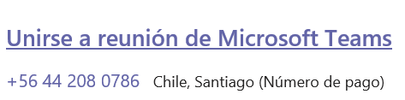
Ejemplo

Presione sobre el vínculo con el botón izquierdo de su mouse y se desplegará en su navegador la siguiente pantalla, en la que debe presionar el botón “Unirse por Internet en su lugar”, si es que no tiene instalada la aplicación (opcional). Si no puede conectarse mediante un computador, también puede unirse a la reunión mediante un teléfono, llamando al número local indicado en su cita e ingresando el código adjunto en la misma cita.

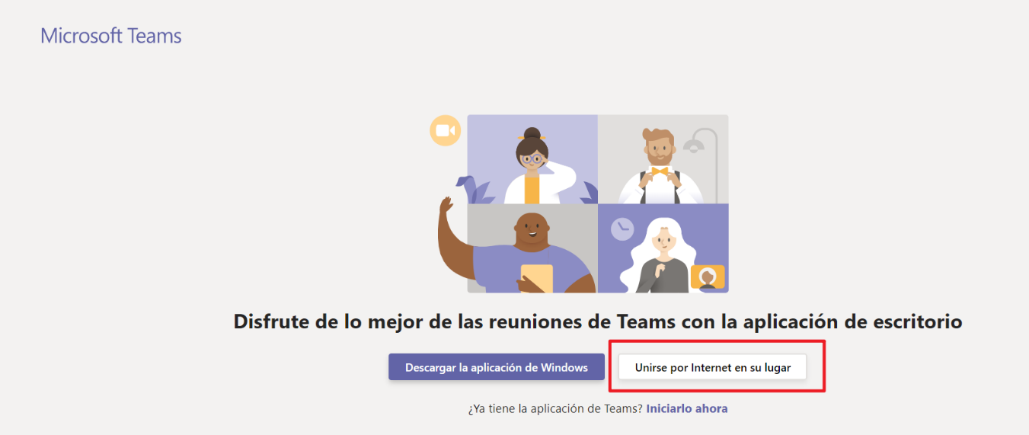

Es posible que se despliegue la siguiente ventana informativa en que debe indicar “Permitir” para el uso del micrófono en su equipo.
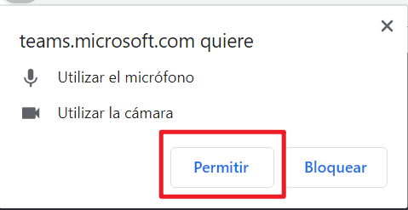

En la siguiente pantalla debe escribir su nombre completo y además recomendamos desactivar el video, manteniendo encendido el micrófono y presionar el botón de “Unirse ahora”.

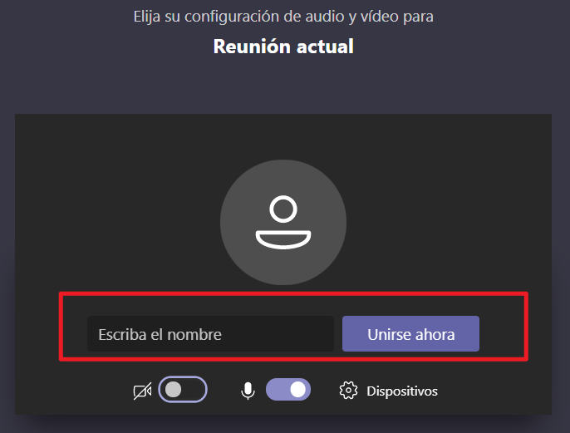

De esta forma ya debe estar conectado.

Por favor recuerde validar que esté activado el volumen del audio de su computador.

